September 2017
alferline - eine Rinne mit entscheidenden Vorteilen
alferline Slim plus mit 60 mm Einbauhöhe / Exzellente Ablaufleistung und zwei Entwässerungsebenen

Wutöschingen – alferpro hat sein Zubehörangebot für bodengleiche Duschen um ein Duschrinnensystem mit besonders geringer Einbauhöhe erweitert. Die alferline Slim plus mit EPS Block und integrierter Dichtmanschette hat eine minimale Gesamtaufbauhöhe von 60 mm. Damit empfiehlt sich das System für Neubauten ebenso wie für Nachrüstungen bei Sanierungsprojekten.

Aufbauhöhe variierbar
Durch den integrierten EPS-Hartschaumblock mit Ablauf, Geruchsverschluss und waagerechtem Abgang kann das Rinnensystem einfach auf dem Estrich positioniert werden. Eine Unterfütterung ist nicht notwendig. Der EPS-Unterbau ist zweiteilig und ineinander verschiebbar. Dadurch kann die Aufbauhöhe von 60 mm bis 80 mm frei variiert werden.

Zweite Entwässerungsebene
Neben dem Ablauf mit Geruchsverschluss verfügt die Duschrinne über eine zweite Entwässerungsebene. Slim Plus übertrifft außerdem, je nach Aufbauhöhe, mit einer Ablaufleistung von bis zu 60l/min deutlich die vorgeschriebene Norm. Die alferline Slim plus ist für Fliesenstärken von 11 mm bis 18 mm geeignet und steht in sieben verschiedenen Längen von 50 cm bis 120 cm zur Verfügung. Passend dazu hat alferpro drei verschiedene Abläufe sowie sechs unterschiedliche Designroste im Sortiment. Die Duschrinnen und Abdeckungen sind aus hochwertigem rostfreiem Edelstahl gefertigt. Rinne, Rost und Siphon sind leicht zu reinigen.

Zeichen Fließtext inkl. Leerzeichen: 1.365 Zeichen

Bildmaterial:

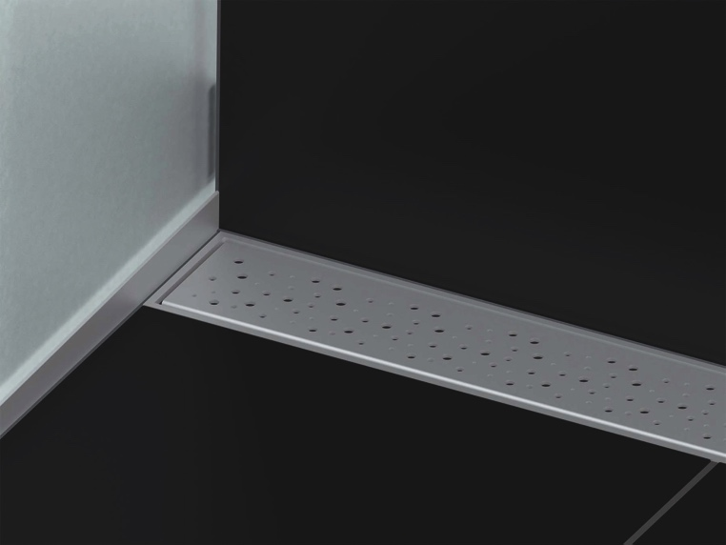
Das Duschrinnensystem alferline Slim Plus verfügt über zwei Entwässerungsebenen, was hervorragende Ablaufwerte garantiert (Foto: alferpro).

Der Pressetext und hochauflösendes Bildmaterial steht auf unserem Presseportal (http://www.presseportal.brandrevier.com/alferpro) zum Download zur Verfügung.

Kontakt:
alferpro® - eine Marke der alfer aluminium Gesellschaft mbH
Pressekontakt: Vera Giebels
Tel: 07746 920 1253
Mail: vera.giebels@alferpro.com
Web: www.alferpro.de

Redaktion:
Brandrevier GmbH
Tobias Nazemi
Tel: 0201 8742 93- 0
Mail: nazemi@brandrevier.com
Web: www.brandrevier.com

